МУНИЦИПАЛЬНОЕ БЮДЖЕТНОЕ ОБЩЕОБРАЗОВАТЕЛЬНОЕ УЧРЕЖДЕНИЕ
СРЕДНЯЯ ОБЩЕОБРАЗОВАТЕЛЬНАЯ ШКОЛА № 30

Тема: «Развитие функциональной грамотности в начальной школе»

(Выступление на конференции)

Выполнила:
Пильменкова Елена Николаевна,
учитель начальных классов

2022 г.
г. Набережные Челны
Функциональная грамотность – способность человека вступать в отношения с внешней средой, быстро адаптироваться и функционировать в ней.
- Основы функциональной грамотности закладываются в начальной школе, где идет интенсивное обучение различным видам речевой деятельности – письму и чтению, говорению и слушанию.
Перед учителем в начальной школе стоит колоссальная задача: развить ребёнка.
Развить мышление- из наглядно-действенного перевести его в абстрактно-логическое.
Развить речь, аналитико-синтетические способности, развить память и внимание, фантазию и воображение, пространственное восприятие.
Развить моторную функцию, способность контролировать свои движения, а также мелкую моторику.
Развить коммуникативные способности, способность общаться, контролировать эмоции, управлять своим поведением.
Решая эти задачи, педагог получает в результате функционально развитую личность.
Для достижения поставленных целей учителя используют следующие педагогические технологии:
-проблемно-диалогическая технология освоения новых знаний;
-технология формирования типа правильной читательской деятельности;
-технология проектной деятельности;
-обучение на основе «учебных ситуаций»;
-уровневая дифференциация обучения;
-информационные и коммуникационные технологии;
-технология оценивания учебных достижений учащихся.
В современной школе сущностью функциональной грамотности становятся не сами знания, а четыре главные способности обучающегося:
1)добывать новые знания;
2) применять полученные знания на практике;
3)оценивать свое знание-незнание;
4)стремиться к саморазвитию.
Формы и методы, которые способствуют развитию функциональной грамотности: ЭТО
-Групповая форма работы
-Игровая форма работы
-Творческие задания
-Тестовые задания
-Практическая работа
-Ролевые и деловые игры
-Исследовательская деятельность.
Исследования немецких ученых показали, что человек запоминает только 10% того, что он читает, 20% того, что слышит, 30% того, что видит; и только тогда, когда мы говорим и участвуем в реальной деятельности, он запоминает и усваивает материал на 90%.
Приём «Ложная альтернатива» (прием триз).
Описание: внимание слушателя уводится в сторону с помощью альтернативы "или-или", совершенно произвольно выраженной. Ни один из предлагаемых ответов не является верным.
Пример.
Учитель предлагает вразброс обычные загадки и лжезагадки, дети должны их угадывать и указывать их тип.
Например:
Сколько будет 8 + 4: 11 или 13 ?
Что растет не березе - яблоки или груши?
Слово "часы" - пишется как "чесы" или "чисы"?
Кто быстрее плавает - котенок или цыпленок?
Столица России - Париж или Минск?
Какие звери живут в африке - мамонты или динозавры?
Приём "Шаг за шагом".
Описание: приём интерактивного обучения. Используется для активизации полученных ранее знаний. Автор - Е.Д.Тимашева (г.Люберцы).

Ученики, шагая к доске, на каждый шаг называют термин, понятие, явление и т.д. Из изученного ранее материала. Например по теме существительное.
Приём «Я возьму тебя с собой».
Описание: Учитель загадывает признак, по которому будет собрано множество объектов. Задача класса угадать этот признак. Для этого они называют разнообразные предметы, а учитель говорит, возьмет ли он их с собой или нет. Игра продолжается, пока кто-то из учеников не догадается, какой признак объединяет все «взятые» предметы.
«Я беру тебя с собой» - гибкий прием, который можно изменять согласно теме урока.
Естественно-научная грамотность - способность человека осваивать и использовать естественнонаучные знания для распознавания и постановки вопросов, для освоения новых знаний и объяснения естественно-научных явлений.
Задача учителя - помочь ученику ориентироваться в обилии поступающей информации.
Приём «Хорошо - плохо»
Приём направлен на активизацию мыслительной деятельности обучающихся на уроке, формирование представления о том, как устроено противоречие. Формирует познавательные умений: обучающиеся осознанно и произвольно строят речевые высказывания в устной форме; устанавливают причинно-следственные связи; строят логические цепочки рассуждений и приводят доказательства.
Кроме этого формируются:
- умение находить положительные и отрицательные стороны в любом объекте, ситуации;
- умение разрешать противоречия;
- умение оценивать объект, ситуацию с разных позиций.
Например, на уроке окружающего мира учитель задает ситуацию:
Тема «Погода». Одним из природных явлений является дождь.
- Найдите плюсы или минусы данного явления.
Класс делится на 2 команды. Одна ищет плюсы, другая ищет минусы.
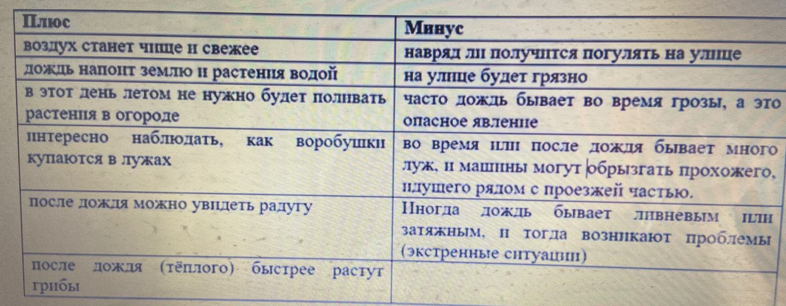

- Я вам предлагаю оставить эту же тему, но взять природное явление - снег. Найдите плюсы и минусы данного явления.
- Хорошо, когда идёт снег, потому что…….
- Плохо, когда идёт снег, потому что……
Вывод: вы сейчас оценивали объект, ситуацию с разных позиций
Приём «Фишбоун» (рыбий скелет/рыбья кость)
- универсальный приём, которым можно пользоваться на уроках любого типа. Но наиболее эффективно «рыбья кость» применяется на занятиях обобщения и систематизации полученных знаний, чтобы помочь учащимся организовать полученную информацию в стройную систему. В основе Фишбоуна - схематическая диаграмма в форме рыбьего скелета. Для младшего школьного возраста подойдет более естественная форма рыбы - горизонтальная.

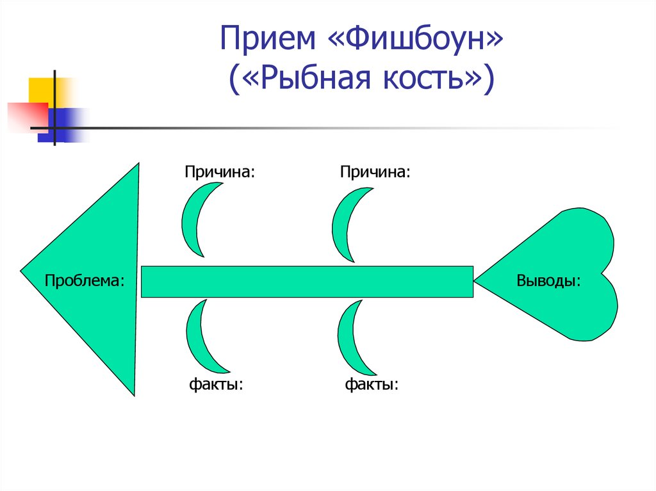Рассмотрим этот приём на теме урока окружающего мира «Какие бывают растения».
Проблема. - Какие бывают растения?
1 причина - деревья, факты - имеют один большой ствол, покрытый корой, от которого отходят ветки
2 причина - кустарники, факты - имеют много стволов- стволики
3 причина - травы, факты - имеют мягкий зелёный стебель
Вывод: чтобы определить вид растения, надо рассмотреть главный отличительный признак - вид ствола.
Это приём позволяет учащимся проанализировать весь учебный материал, который был предложен в ходе изучения темы и сделать соответствующие выводы.
Приём "Займись синтезом"
Описание: Интересный способ ввести себя в состояние творчества заключается в смешивании различных видов восприятия, способности ощущать вкус звуков, слышать цвета, обонять ощущения.
Пример.
- Чем пахнет слово "учитель"?
- Каково на ощупь число 7?
- Какой вкус у сиреневого цвета?
- Какую музыку вы слышите, когда представляете лицо пожилого человека, смеющегося ребенка?
Развития творческого восприятия, совершенствования механизмов переключения можно добиться, регулярно работая над подобными упражнениями.
Все эти приемы помогают значительно улучшить восприятие предмета школьником, вызывают интерес к поставленным задачам.
Используемые на уроках приёмы и методы работы способствуют развитию информационно-образовательной среды, направленной на формирование функциональной грамотности учащихся, соответствующую их возрастной ступени. Методы и приёмы лучше вводить постепенно, воспитывая у учащихся культуру дискуссии и сотрудничества; применять данные методики не обязательно все на одном уроке, главное, чтобы работа велась в системе.
Учитель должен увлечь и «заразить» детей, показать им значимость их деятельности и вселить уверенность в своих силах.

